Технологическая карта урока

ФИО учителя:Заборцева Наталья Валерьевна
Класс 3 «Б»
УМК «Школа 2100»
Предмет: Русский язык
Тема: Непроизносимый согласный в корне слова.
Типурока: Урок открытия новых знаний.

Место и роль урока в изучаемой теме: Тема №5- 1урок.
Цель:Познакомить учащихся с непроизносимыми согласными в корне слова, составить алгоритм проверки непроизносимых согласных.
Планируемые результаты
Предметные знания, предметные действия | УУД
 | регулятивные | познавательные | коммуникативные | личностные
Формировать знания об общих закономерностях написания непроизносимых согласных в корне слова. Соблюдать в практике письма основные орфографические нормы правописания корней слов с непроизносимой согласной. Объяснять выбор написания в устной форме (рассуждение) и письменной форме по алгоритму. | волевая саморегуляция, контроль, коррекция, осуществление самоконтроля по результату и по способу действия. | анализ, синтез, сравнение, обобщение, классификация, аналогия, структурирование знаний, построение логической цепи рассуждений, постановка и формулирование проблемы, самостоятельное создание алгоритмов деятельности, самостоятельный учет установленных ориентиров действия в новом учебном материале, построение речевых высказываний, использование общих приемов решения задач, использование знаково-символических средств, подведение под понятие, рефлексия способов и условий действия, контроль и оценка процесса и результатов деятельности. | планирование учебного сотрудничества, достаточно полное и точное выражение своих мыслей в соответствии с задачами и условиями коммуникации, формулирование и аргументация своего мнения и позиции в коммуникации, учет разных мнений, координирование в сотрудничестве разных позиций. | учебно-познавательная мотивация, мотивационная основа учебной деятельности, учебно-познавательный интерес, адекватное понимание причин успеха / неуспеха в учебной деятельности.

Ход урока
Название  этапа урока | Задача, которая должна быть  решена(в рамках достижения планируемых результатов урока) | Формы организации деятельности учащихся | Действия учителя по организации деятельности учащихся | Действия учащихся (предметные, познавательные,  регулятивные) | Результат взаимодействия учителя и учащихся по достижению планируемых результатов урока | Диагностика  достижения планируемых результатов урока
- Мотивация  (самоопределение) к деятельности (организационный момент | Включать учащихся в деятельность на личностно- значимом уровне | Индивидуальная | Мотивирует учащихся на работу. | Приветствуют учителя. | Внутренняя позиция школьника.  -Будьте внимательны, добры друг к другу, родным и ваша жизнь будет счастливой. | Контроль учителя. Взаимоконтроль.
- Актуализация знаний | Повторить изученный -материал, необходимый для « открытия» нового; выявить затруднения в индивидуальной работе каждого. | Индивидуальная, коллективная, групповая. | Организует повторение изученного (выполняется ряд заданий на осознание изученного и отработку навыка) | Участвуют в беседе.  Повторяют правило  (правописание корня в однокоренных словах), которое будет необходимо при открытии новых знаний. | Мотивационная основа учебной деятельности; анализ, обобщение, классификация, аналогия; формулирование и аргументация своего мнения и позиции в коммуникации.  - Запишите слова добро, добрый, доброта. Какие слова записаны? Почему они называются однокоренными?  -Как пишутся корни в однокоренных словах?
- Постановка учебной проблемы. | Принять учебную задачу, обсудить алгоритм ее решения. Определено незнание: сколько букв в написании слова сердце. | Коллективная. | Во время постановки проблемы использует приём: столкновение мнений учащихся практическим заданием. | Записывают в тетради транскрипцию  Подбирают однокоренные слова.  Наблюдают, что корни записаны одинаково и в корне есть буква - д- | Анализ, синтез, сравнение, обобщение; структурирование знаний; подведение под понятие; постановка и формулирование проблемы.  -Когда мы волнуемся, то у нас учащённо бьётся…(сердце)  Запишите в транскрипции слово сердце. [с,эрцэ] – 5 зв.  Сколько в этом слове звуков?  Запишите рядом слово (Сердце, серце)  Кто же прав? Что будем делать?  Кто согласен?  Подберите и запишите рядом однокоренные слова. (Сердечко, сердечный)  -Значит, в слове сердце есть буква д? А когда произносим? | Осуществляется взаимоконтроль, сравнение  Умеютподбирать однокоренные слова на основе корня. Знают, как пишутся корни в однокоренных словах.
- Открытие нового знания. Физминутка. | Найти решение, построить алгоритм выхода из затруднения. Сформулировать тему урока. | Групповая. | Организует составление правила. В форме подводящего диалога организует наблюдение над словами с непроизносимыми согласными.  Предлагает музыкальную паузу. (Выполняют танцевальные движения под музыку) | Определяют тему урока. Выводят новое правило. Работая в группах, составляют алгоритм проверки непроизносимых согласных в корне слова. | Анализ, синтез, сравнение, обобщение, аналогия; структурирование знаний; подведение под понятие. Познавательная инициатива; структурирование знаний; самостоятельное создание алгоритмов деятельности; рефлексия способов и условий действия; построение речевых высказываний.  -Как назовём эту орфограмму?  Кто назовёт тему урока? Приложение (Слайд 1)  - Какая цель стоит перед нами?  Есть ли в русском языке ещё слова с непроизносимыми согласными звуками?  (Слайд 2) Сравните написание и произношение. Почему звуков меньше, чем букв?  Что их объединяет между собой? Давайте определим место орфограммы.  Мы сделали уже 2 открытия.  А как же проверить непроизносимый согласный в корне слова?  -Мы с вами сформулировали правило.  Откройте учебник стр.59, прочитайте правило и сравните с нашими выводами.  - Мы правильно составили правило? Так что же необходимо сделать, чтобы не ошибиться в написании слов с непроизносимыми согласными? | Сравнить вывод, сделанный учащимися, с правилом в учебнике.  Умеют определять тему урока, ставить цели и задачи. Умеют в устной речи проверять непроизносимый согласный.
- Первичное закрепление.  Физминутка. | Акцентировать внимание на том, где стоит согласный, который чётко произносится. Закрепить знания проверки непроизносимых согласных в корне слова. | Фронтальная, парная. | Предлагает несколько упражнений для глаз. | Графически обосновывают правильность подбора проверочных слов. Работают в парах. | Подведение под понятие; использование общих приемов решения задач; самостоятельный учет установленных ориентиров действия в новом учебном материале; учет разных мнений, координирование в сотрудничестве разных позиций.  - Пользуясь правилом, подберите проверочное слово. (Слайды 3,4,5,6)(интерактивная доска)  Работа в парах.  Самопроверка, взаимопроверка.  -Давайте сделаем вывод. Какие слова среди однокоренных слов будут проверочными? | Коллективная проверка работы в парах.  Умеютподбирать проверочные слова к словам с непроизносимым согласным.
- Самостоятельная работа с проверкой по эталону: вывод о том, что умеет каждый | Проверить умения проверки написания непроизносимых согласных в корне слова, самоконтроль усвоения знаний. | Групповая.  Фронтальная. | Организует выполнение учащимися самостоятельной работы в группах, самопроверку, самооценку. | Формулируют задание для самостоятельной работы в группах, выполняют самопроверку по образцу, устраняют допущенные ошибки. | Осуществление самоконтроля по результату и по способу действия; использование знаково- символических средств; рефлексия способов и условий действия.  Я предлагаю поработать в группах и составить алгоритм для проверки написания непроизносимых согласных в корне слова.  - Проверим?  (Слайд 7) (интерактивная доска)  Работать по алгоритму, который вы составили, будем на следующем уроке. А сейчас подведём итоги. | Коллективная проверка  по эталону самостоятельной работы.  Умеютсоставлять  пошагово алгоритм проверки написания непроизносимых согласных в корне слова.  Умеют с достаточной полнотой и точностью выражать свои мысли.
- Рефлексия учебной деятельности | Оценить результаты собственной деятельности. | Фронтальная. |  | Обобщают полученные знания. | Рефлексия способов и условий действия;  контроль и оценка процесса и результатов деятельности.  - Удалось ли нам достигнуть поставленной цели?  - Какие трудности встретились, в чем состояла трудность?  - Чему научила работа в группе?  - Получили ли удовольствие, работая на уроке?  - Какую оценку вы сегодня поставите себе? Чья работа на уроке вам сегодня особенно понравилась?  (Слайд 8) | Выражают свои мысли. Дают самооценку результатов деятельности: сегодня на уроке Я  - узнал, открыл для себя …  - научился, смог …  - могу похвалить себя и своих одноклассников за …  Умеют применять изученные правила.
- Домашнее задание | Обеспечить понимание учащимися цели, содержания и способов выполнения домашнего задания |  | Объясняет домашнее задание разного уровня сложности.  1.Найти и записать 8 слов на изученную орфограмму, подобрать проверочные слова.  или  2. Упражнение 1, стр.72. (учебник) | Каждый ученик выбирает домашнее задание по силам.

Приложение (Слайд 1)
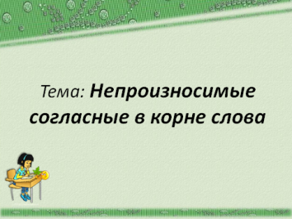

(Слайд 2)
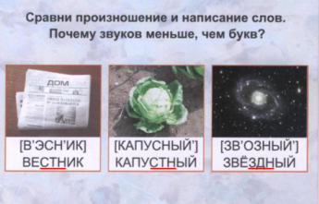

(Слайд 3)(Слайд 4)
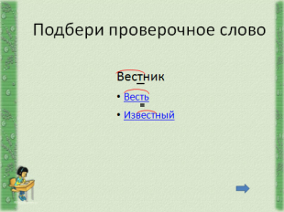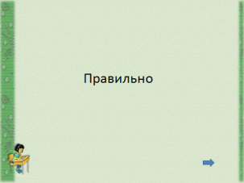

(Слайд 5) (Слайд 6)

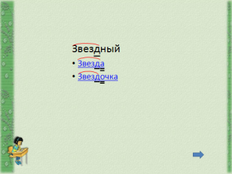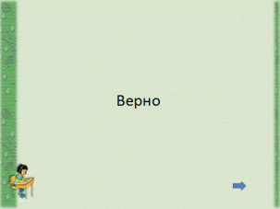
(Слайд 7)
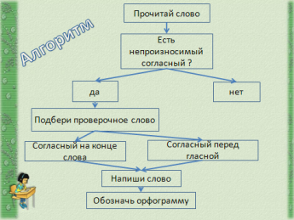
(Слайд 8)
